Bootstrap

2 opciones descargar e importar o importar desde la página, vía CDN.

El css

 <link href="https://cdn.jsdelivr.net/npm/bootstrap@5.3.0/dist/css/bootstrap.min.css" rel="stylesheet" integrity="sha384-9ndCyUaIbzAi2FUVXJi0CjmCapSmO7SnpJef0486qhLnuZ2cdeRhO02iuK6FUUVM" crossorigin="anonymous">

El Js

<script src="https://cdn.jsdelivr.net/npm/bootstrap@5.3.0/dist/js/bootstrap.bundle.min.js" integrity="sha384-geWF76RCwLtnZ8qwWowPQNguL3RmwHVBC9FhGdlKrxdiJJigb/j/68SIy3Te4Bkz" crossorigin="anonymous"></script>

No se por qué, el Js lo importa tras cerrar el body.

Tras esto, al escribir una línea ya se verá la diferencia con/sin bootrstrap.

Lo mas interesante es el sistema de grid que tiene.

Luego dice que lo mas interesante es el layout que propone:

Tiene sus BreakPoints o puntos de ruptura.

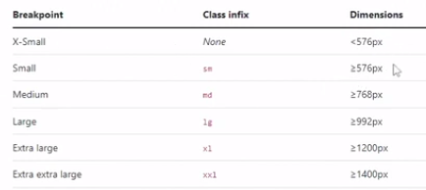

Esto permite desarrollar con un sistema responsive. Esto, con css se haría con media queries.

Todo el layout queda dividido en 12 columnas.

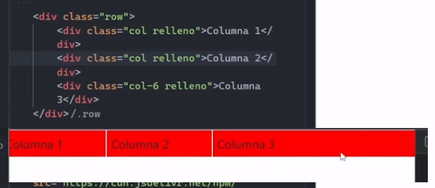

Define primero una fila y luego le agrega 3 divs. Lo de relleno alude a otro “atributo?”. Apenas pone col. Se divide en partes iguales el layout. Cuando le pone a la última col-6, esa columna se queda con la mitad, 6/12 y el resto se lo reparten igualitariamente.

Cada elemento del html debe estar dentro de un row.

Hay también animaciones por defecto que se descargan con el javascript.

Animaciones y transiciones son cambios en los atributos que se van realizando de forma progresiva.

Sistema grid

Todo boostrap está envuelto en filas y columnas.

El por defecto es el Xs, menos de 576px.

Muestra un comportamiento muy extraño.

   <div class="row">

        <div class="col-12 col-xl-2 col-lg-3 col-md-4 col-sm-6">elemento 1</div>

        <div class="col-12 col-xl-2 col-lg-3 col-md-4 col-sm-6">elemento 2</div>

        <div class="col-12 col-xl-2 col-lg-3 col-md-4 col-sm-6">elemento 3</div>

        <div class="col-12 col-xl-2 col-lg-3 col-md-4 col-sm-6">elemento 4</div>

        <div class="col-12 col-xl-2 col-lg-3 col-md-4 col-sm-6">elemento 5</div>

        <div class="col-12 col-xl-2 col-lg-3 col-md-4 col-sm-6">elemento 6</div>

   </div>

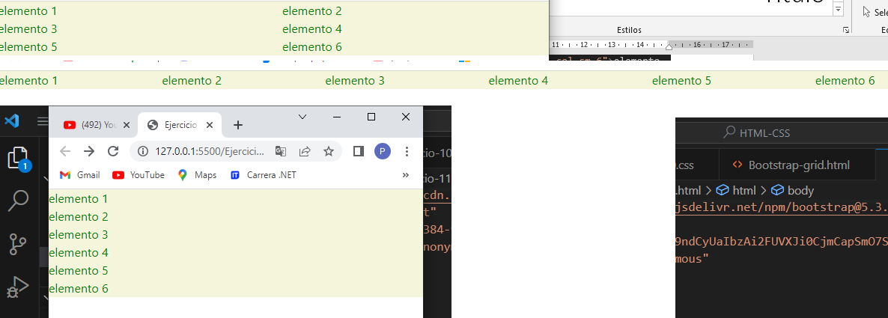

Ahí quiero mostrar cómo según el tamaño de pantalla se van disponiendo de forma distinta.

Tablas

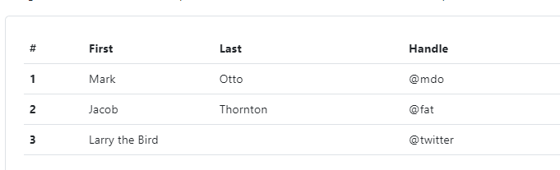

Vienen estiladas así.

El div class=”Container” de bootstrap es distinto al sin Bootstrap, ya viene con cierto estilo encima.

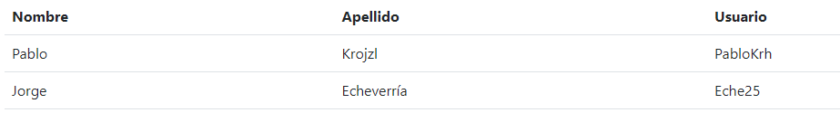

Así se ve este código:

 <div class="container">

        <div class="row">

            <table class="table">

                <thead>

                    <tr>

                        <th>Nombre</th>

                        <th>Apellido</th>

                        <th>Usuario</th>

                    </tr>

                </thead>

                <tbody>

                    <tr>

                        <td>Pablo</td>

                        <td>Krojzl</td>

                        <td>PabloKrh</td>

                    </tr>

                    <tr>

                        <td>Jorge</td>

                        <td>Echeverría</td>

                        <td>Eche25</td>

                    </tr>

                </tbody>

            </table>

        </div>

    </div>

El class=”table” le da gran parte de esa onda.

            <table class="table table-primary">

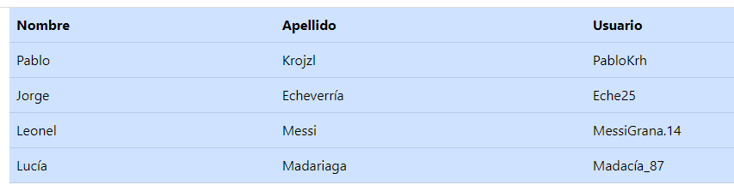

No solo se puede estilar toda la tabla, sino alguna fila o alguna celda.

 <tr class="table table-primary">

                        <td>Pablo</td>

                        <td>Krojzl</td>

                        <td>PabloKrh</td>

                    </tr>

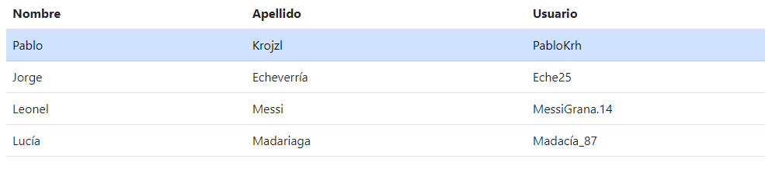

            <table class="table table-striped">

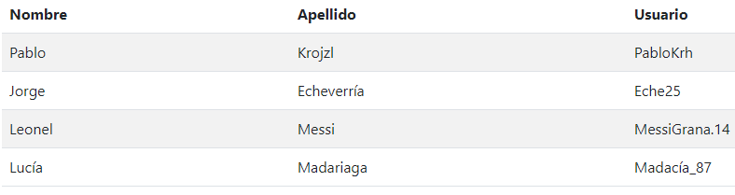

            <table class="table table-striped table-hover">

Eso hace que se oscurezca un poco cada fila cuando se le pasa el mouse por arriba.

            <table class="table table-striped table-dark table-hover">

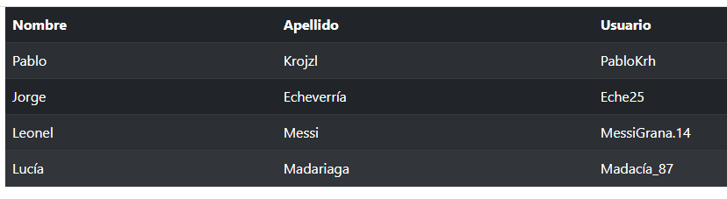

La mas linda, striped +dark+hover

table-bordered

Hace aparecer unos bordes entre celda y celda.

border-success

Eso hace verdecitos los bordes

Así como está el tbody, está el tfooter.

Caption Motion se puede poner en cualquier parte de la tabla.

              <caption>List of users</caption>

Luego, en la clase table, pones caption-top y se ubica arriba de todo

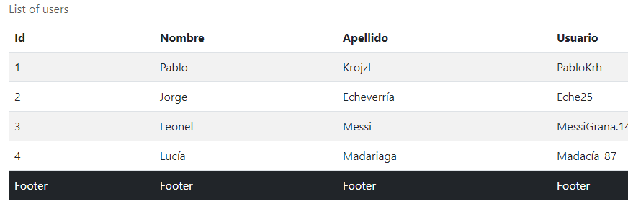

Imágenes

Son responsive, con esto:

class="img-fluid"

Las imágenes son elementos inline.

la class=”float-end” pone la img a la izquierda. Con start va a la derecha (default).

Rounded redondearía los bordes.

img-thumbnail

Ese le agrega un marquito a la imagen.

Jumbotron

Es un display, con un texto muy grande, y un llamado a la acción. Antes era un componente de Bootstrap.

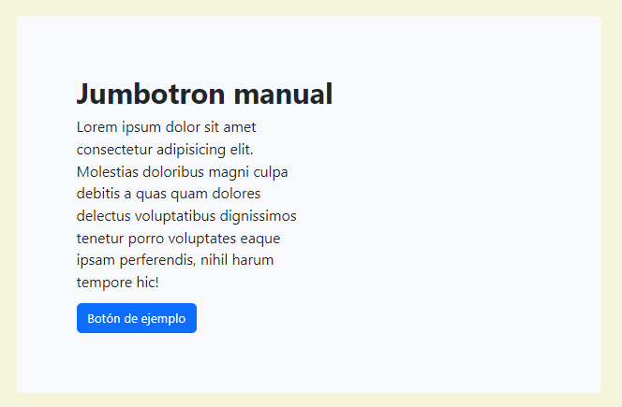

Alertas!!!

<div class="alert alert-primary" role="alert">

            A simple primary alert—check it out!

          </div>

Copia de Bootstrap eso y lo pega.

class="alert-link"

Esa clase va dentro de un a, en el que se linkea. Le da estilito.

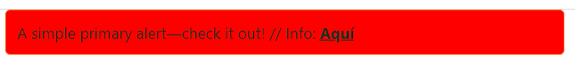

Alertas como tarjetas.

          data-bs-dismiss="alert"

Con eso se puede eliminar el msj de alerta.

También hay sobre placeholder, importando un código en Js. Bla bla.

Spinners

<div class="spinner-border" role="status">

        <span class="visually-hidden">Loading...</span>

      </div>

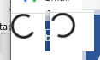

Gira y gira.

 mx-4 my-5

Asì se le establece un margen en x de 4 y de y de 5.

Tarjetas

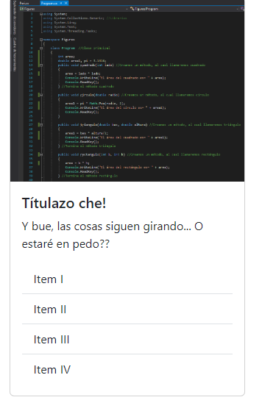

Listas

Son varias sus clases. La estructura básica sería:

      <ul class="list-group">

        <li class="list-group-item">Item I</li>

        <li class="list-group-item">Item II</li>

        <li class="list-group-item">Item III</li>

        <li class="list-group-item">Item IV</li>

        <li class="list-group-item">Item V</li>

      </ul>

Se le puede agregar active, disabled.

<li class="list-group-item list-group-item-action">Item I</li>

Si se le agrega eso, al hacer hover, se “selecciona”.

Luego, le cambia el li por a:

 <a href="#" class="list-group-item list-group-item-action">Item II</a>

Ahí se pone solito el cursor:Pointer.

 <ul class="list-group list-group-flush">

El flush deja a la lista sin los bordes exteriores.

Lista Horizontal:

<ul class="list-group list-group-horizontal-md">

    <li class="list-group-item">Item I</li>

    <li class="list-group-item">Item II</li >

    <li class="list-group-item">Item II</li >

    <li class="list-group-item">Item IV</li>

</ul>

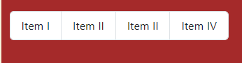

Md es un punto de corte, por debajo del cual se comporta como una lista normal, vertical.

Bootstrap utiliza los data-bs para cosas relacionadas a Js, como animaciones, etc.

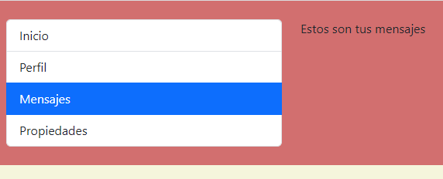

Para esto se copió/Pegó un choclazo de código desde BootStrap.

Forms

For en label coincidente con Id en input

Esto permite que al tocar el label se “prenda” el input.

El input checkbox, también tiene su clase embellecedora:

form-check-input

También copipastea los file input

Select

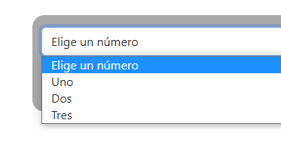

Se le puede poner multiple, modificar el tamaño, size, disabled.

Checkbox.

Radius.

Switches. Forma mas moderna de trabajar los booleanos. Simil al checkbox.

Se le puede agregar inline para que estén al lado y no uno por debajo del otro.

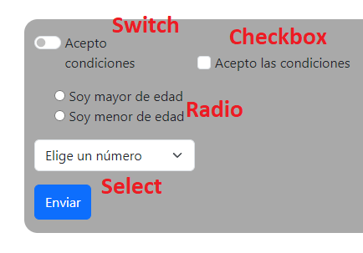

Ranges

 <div class="container pt-4">

        <form action="">

                <label for="rango">Selecciona el rango</label>

                <input type="range" class="form-range" min="0" max="10" step="2" id="rango"></table>

        </form>

Step hace al largo de los pasos de la barra.



Sin el class=”form-range” se ve así:



Input group

Lo del nowrap es para que no se acomode una cosa debajo de la otra, sino que estén siempre al lado.

<label for="email mt-4 mb-1">Introduzca su email</label>

        <div class="input-group w-50 flex:flex-nowrap">

          <input type="text" class="form-control" placeholder="username" />

          <span class="input-group-text">@gmail.com</span>

        </div>

        <div class="input-group my-4">

          <input

            type="text"

            placeholder="Hacé tu búsqueda"

            class="form-control"

          />

          <button class="btn btn-secondary">Buscar</button>

        </div>

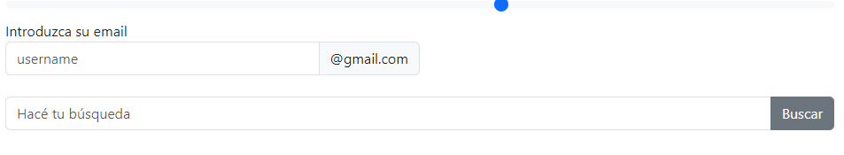

Floating labels

El label está dentro del campodetexto. Para que se de el sexy efecto de que el label se achique y se vaya hacia arriba, hay que poner un placeholder en el input, cualquier texto sirve.

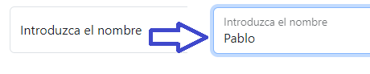

<div class="form-floating my-4">

          <input type="text" class="form-control" id="nombre" placeholder="-" />

          <label for="nombre"> Introduzca el nombre</label>

        </div>

Modales

   data-bs-toggle="modal"

        data-bs-target="#exampleModal"

En esas líneas se estaría diciendo que el botón afecta a un modal. El target indica hacia el Id del modal.

<div class="container py-4">

      <button

        type="button"

        class="btn btn-primary"

        data-bs-toggle="modal"

        data-bs-target="#exampleModal"

      >

        Launch demo modal

      </button>

      <div class="modal" id="exampleModal">

        <div class="modal-dialog">

          <div class="modal-content">

            <div class="modal-header"><h4>Header</h4></div>

            <div class="modal-body">Este es el contenido</div>

            <div class="modal-footer">

                <button class="btn btn-primary">Aceptar</button>

                <button class="btn btn-outline-secondary" data-bs-dismiss="modal">Cerrar</button>

                </div>

          </div>

        </div>

      </div>

    </div>

El data-bs-dismiss=”modal” hace que al tocar por fuera del modal o darle click al botón en el que se codeó, se cierre el modal.

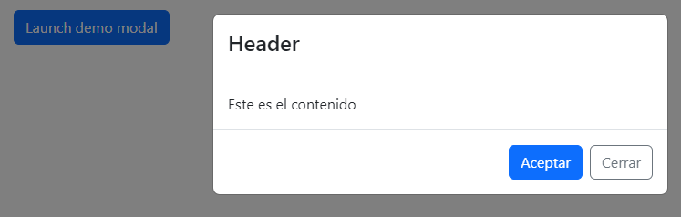

Se le puede agregar fade al modal.

Con data-bs-backdrop=”static” para que no se cierre salvo que se toque en el botón cerrador.

Tooltips y popovers

Hay que “darlos de alta”primero, copypasteando este código de Js:

 <script>

    const popoverTriggerList = document.querySelectorAll('[data-bs-toggle="popover"]')

const popoverList = [...popoverTriggerList].map(popoverTriggerEl => new bootstrap.Popover(popoverTriggerEl))

  </script>

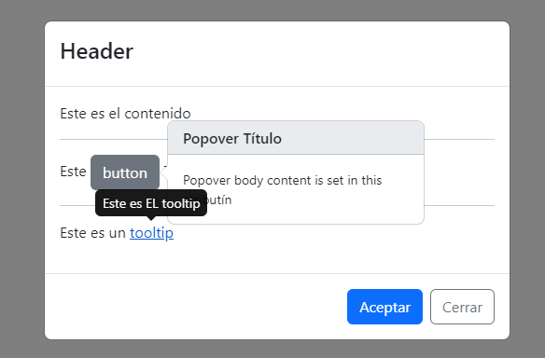

Iconos

Lo hace vía CDN:

    <link rel="stylesheet" href="https://cdn.jsdelivr.net/npm/bootstrap-icons@1.10.5/font/bootstrap-icons.css">

<div class="container py-4 w-25">

    <h4>Íconos en Bootstrap</h4>

<i class="bi bi-terminal-fill " style="font-size: 2rem; color:rebeccapurple" ></i>

<i class="bi bi-umbrella text-primary" style="font-size: 22px; background-color: grey;"></i>

<hr>

<h5>Botón con ícono adentro:</h5>

<button class="btn btn-primary"><i class="bi bi-twitter">Twitter</i></button>

</div>

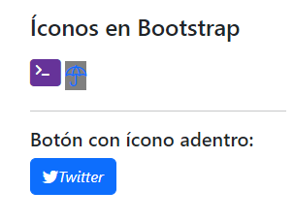

Toasts

Son unas notificaciones.

También hay que inicializarlo.

Se puede stackear para que aparezcan varios.

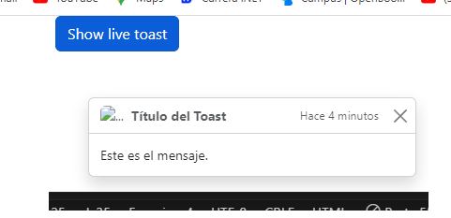

Badges

Van dentro de span.

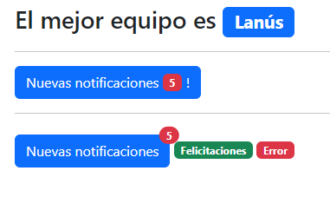

Progress bar

<div class="progress">

            <div class="progress-bar progress-bar-striped" style="width: 33%;"> 33%</div>

        </div>

Eso, sin el striped sería la fórmula básica.

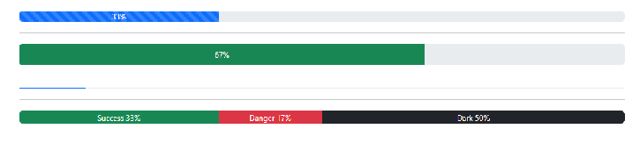

Tipografía

Se usa el text-muted para quitar protagonismo a una parte del texto. Se puede cambiar el span por small, y así se empequeñece la tipografía.

Clase display-numerole o lead, son clases que cambian la tipografía.